ZAJĘCIA DODATKOWE W „PUCHATKU” W ROKU SZKOLNYM 2021/2022
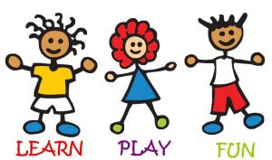

JĘZYK ANGIELSKI

Zajęcia w grupach prowadzone są w ramach Podstawy Programowej Wychowania Przedszkolnego.

……………………………………………………………………………………………………………………………………………………….…

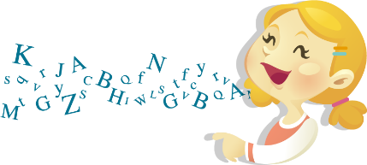
LOGOPEDIA ZAJĘCIA TERAPEUTYCZNE

PONIEDZIAŁEK i PIĄTEK WTOREK: GODZ. 10:30 – 11:00

W GODZ. 09:00 - 11:00 Terapeuta – mgr Marlena Kurczaba

Logopeda - mgr Kalina Gerke CZWARTEK: GODZ. 11:00 – 11:30

Terapeuta – mgr Katarzyna Piechna
………………………………………………………………………………………………………………………………………………………………………..

RELIGIA
WTOREK CZWARTEK

GR. IV GODZ. 08:30 - 09:00 GR. IV GODZ. 08:30 - 09:00
GR. V GODZ. 09:00 - 09:30 GR. V GODZ. 09:00 - 09:30
GR. II GODZ. 09:30 - 10:00 GR. III GODZ. 09:30 - 10:00

Nauczyciel katecheta - mgr Joanna Bednarska

